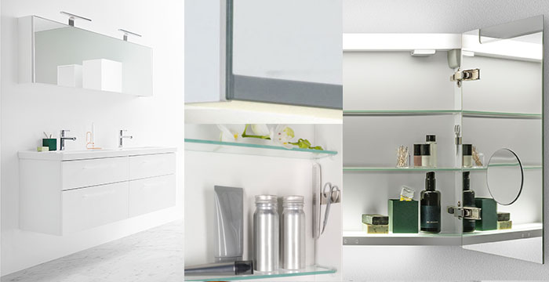

SPEGELSKÅP FRÅN ASPEN GER SKÖNARE MORGNAR

Vi på Aspen vågar påstå att ett väl genomtänkt spegelskåp ovan handfatet på ditt badrum ger dig skönare morgnar. Hur tänker vi då? Jo, om varje pryl har sin plats nära till hands bakom mjukstängande luckor behöver man inte stressa runt och leta efter dem när man har begränsat med tid på morgonen. Och rätt belysning gör det både skönare att vakna, raka eller sminka sig. Här är ytterligare 10 fördelar med Aspen spegelskåp:

- Skåpsluckorna har speglar även på insidan av luckorna så att alla i familjen får plats att kamma sig. Luckorna kan också vinklas upp när du vill se hur håruppsättningen ser ut i nacken.
- Alla skåpsluckor är mjukstängande för att skydda luckorna och dina öron från ofrivilligt slammer.
- Nedre kanten på luckorna är frostad, vilket effektivt döljer alla fingeravtryck som annars lätt följer när man greppar för att öppna luckorna.
- Integrerad lysrörsbelysning ger ett mycket bra ljus – såväl uppåt, som på och under spegeln samt inuti skåpen. Dessutom är luckorna designade så att lysrörens ändar döljs bakom spegelglaset upptill vid sidorna.
- En extra strömbrytare på skåpet gör att det dolda 230 V eluttaget fungerar även när belysningen är släckt. Det innebär att t ex din eltandborste kan fortsätta laddas inne i skåpet trots att du har släckt resten av belysningen i badrummet.
- Våra spegelskåp har prylhållarmagnet som är en magnetisk metallbricka monterad på insidan av skåpet. Det gör att du alltid har styr på nagelsaxen, pincetten eller liknande.
- Välj gärna till en integrerad 3x förstoringsspegel på högerluckans insida. Den underlättar för dig som måste sminka dig utan glasögon eller sätta in kontaktlinserna.
- Det finns även möjlighet på en del av våra spegelskåp att ta till extra flärd genom att beställa elektrisk öppning där luckan öppnas och stängs via en tryckknapp så att du slipper röra spegelglaset.
- En av årets nyheter är att du kan beställa till ljudsystem med inbyggda högtalare för Viskan spegelskåp. Då kan du vakna till din favoritmusik genom att streama musik från din smartphone eller surfplatta.
- Aspens badrumsmöbler levereras färdigmonterade. Det innebär minimalt arbete för dig och din hantverkare – det enda som återstår är vägghängningen. Att möblerna är färdigmonterade innebär även att vi har provat alla funktioner, såsom att alla armaturer lyser. När möbeln lämnar vår fabrik vet vi att allt fungerar, vilket är en trygghet för både dig och oss. Vi lämnar 10 års garanti.

Läs mer om spegelskåpen på Aspens hemsida www.aspenbad.se
Ladda ner högupplösta foton i Aspens bildbank på www.aspenbad.se/bilder

För mer information vänligen kontakta:
Teresia Jensen, Marknadschef Vanna Group, tel 0739 40 15 40, teresia.jensen@vannagroup.com

